**Vũ Văn Thăng**

**MSSV: 20215643**

**Báo cáo bài tập về nhà lập trình mạng ngày 20/05/2024**

**Yêu cầu:**

Sinh viên lập trình tạo trang web thực hiện các phép tính đơn giản:

+ Nhận tham số từ lệnh GET

+ Nhận tham số từ lệnh POST

Các tham số bao gồm:

+ a, b: 2 tham số là 2 toán hạng kiểu số thực

+ cmd: tham số phép tính cần thực hiện, gồm các giá trị add, sub, mul, div ứng với các phép tính cộng, trừ, nhân, chia.

Server trả lại kết quả là trang web hiển thị phép tính và kết quả.

Yêu cầu nộp bài:

+ Mã nguồn (có thể nộp link GitHub)

+ Ảnh chụp kết quả chạy thử.

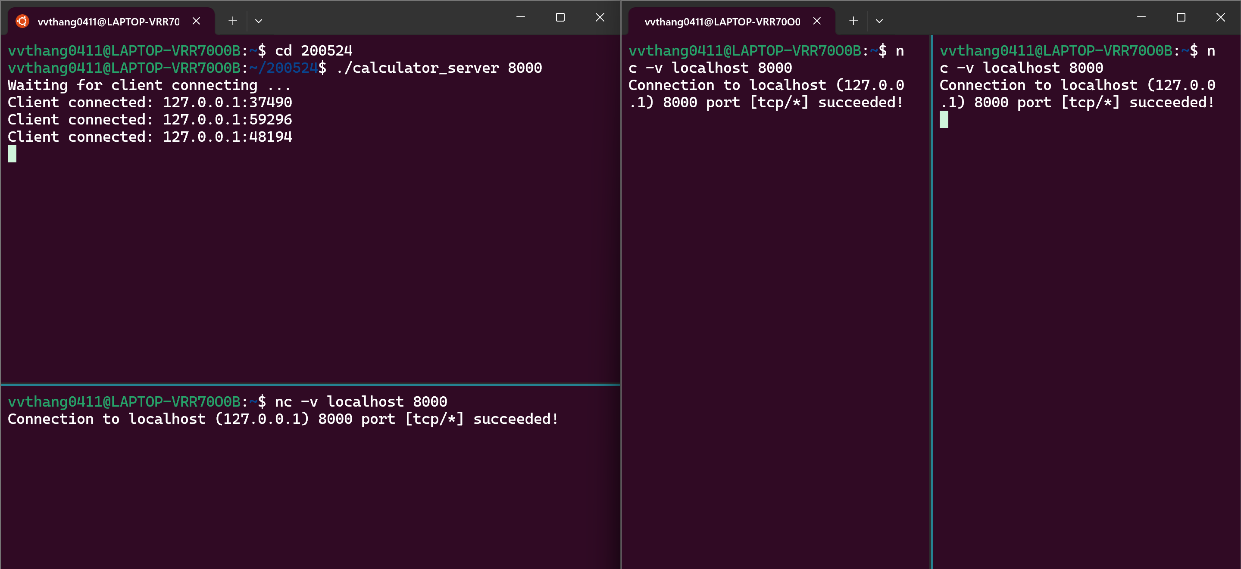

**Tính toán trên trang web:**

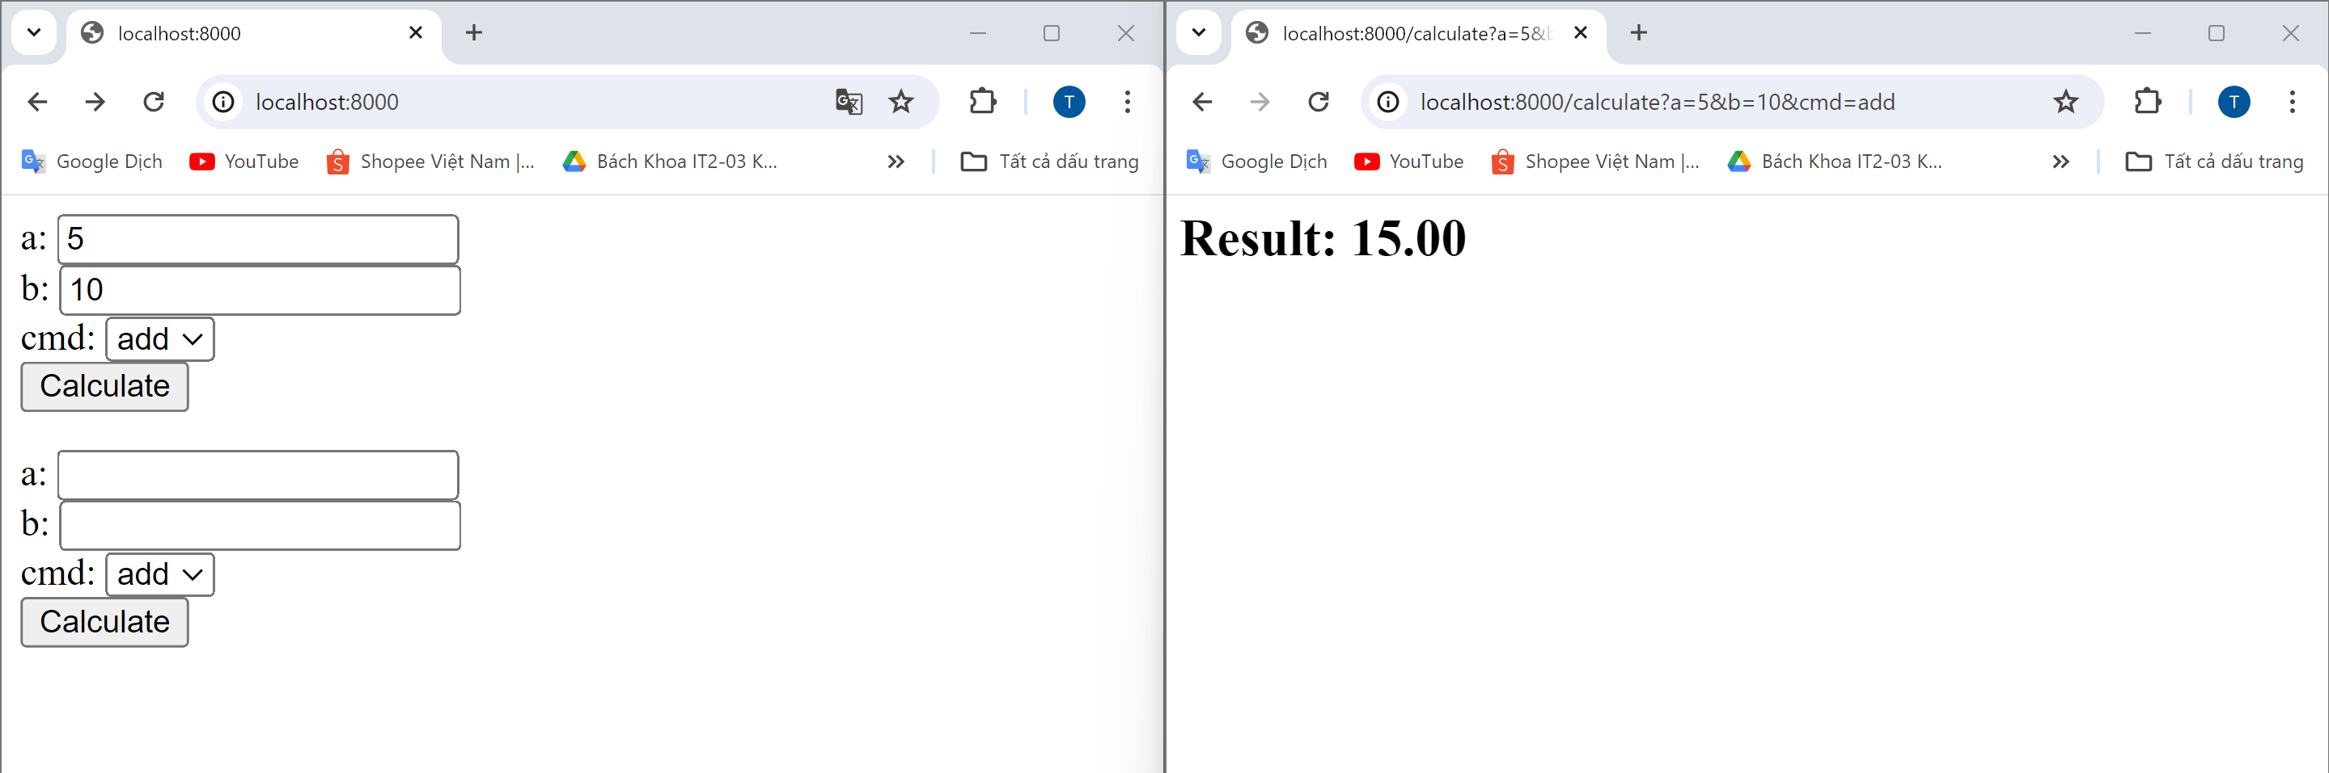

**Add:**

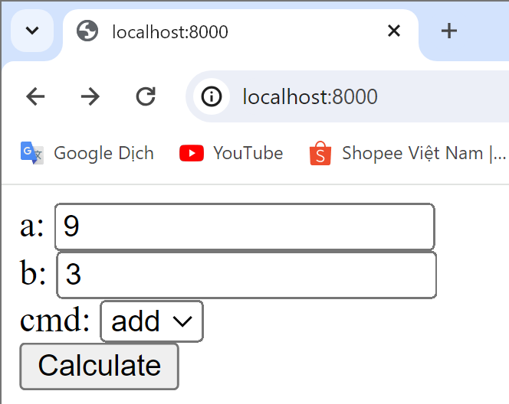

**Sub:**

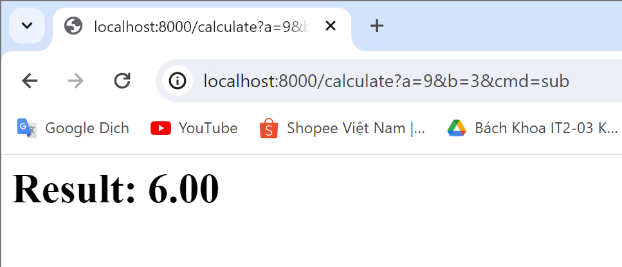

**Mul:**

**Div:**

